



<https://handicap-international.fr/>



Grâce à une solide expérience acquise dans les pays les plus pollués du monde, HI propose une approche spécifique qui associe étroitement action contre les restes explosifs de guerre et armes légères, interventions d’urgence et perspectives de développement. L’objectif d’HI est d’apporter des réponses, aussi rapides et adaptées que possible, afin de restaurer la sécurité et de favoriser le développement des territoires concernés.

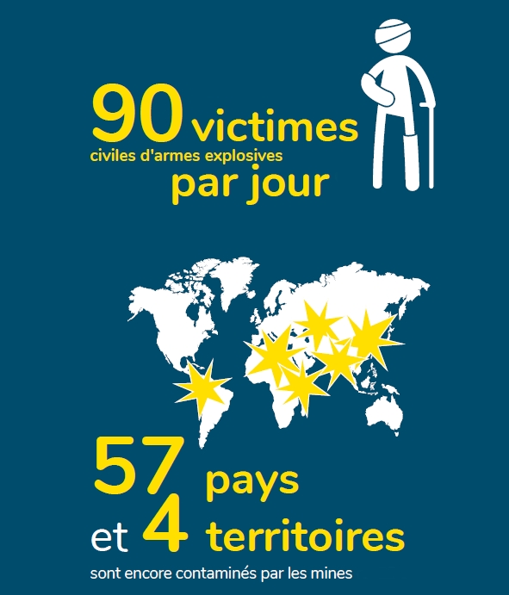

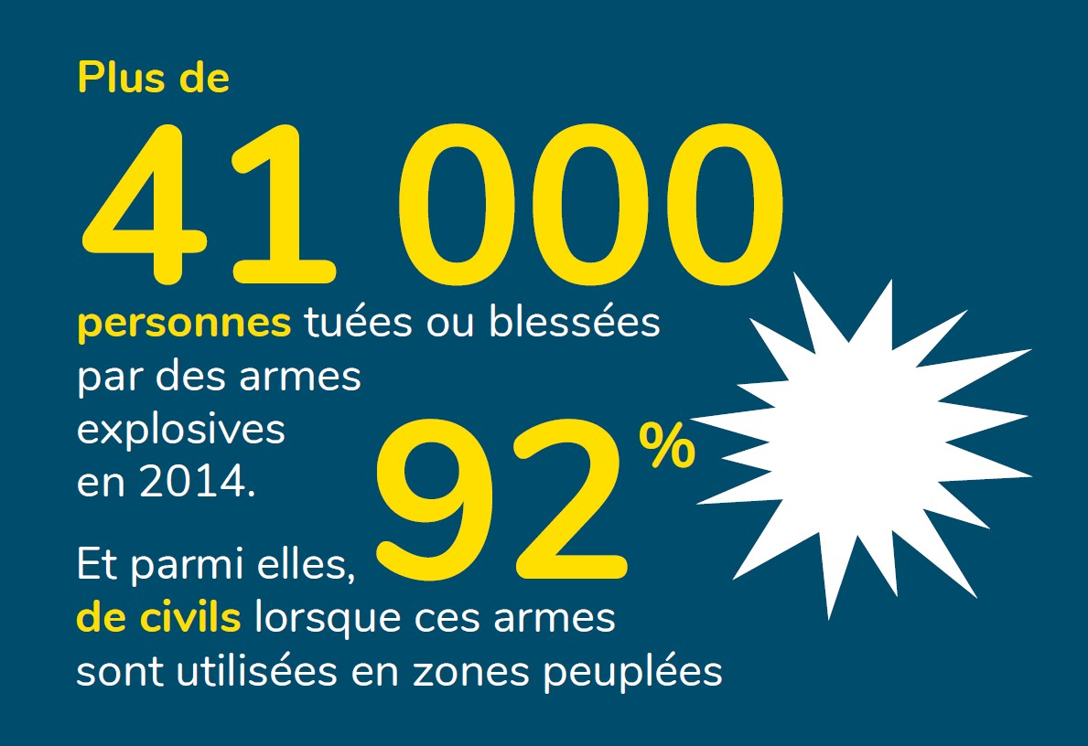

Le jeu de déminage en réalité virtuelle

**(Attention l’utilisation de casque de réalité virtuelle est déconseillée pour les mineurs de moins de 12 ans.)**

Afin de pouvoir sensibiliser le public a ce problème, nous avons développé «MineAuthor»

Le jeu du démineur en réalité virtuelle.

But de la mission : vous incarnez un personnage qui a 3 minutes pour rejoindre une femme blessée

Pour cela vous devrez parcourir un environnement miné.

À l’aide de votre détecteur de mouvement vous devez scanner les cases du jeu afin d’éviter les mines éparpillées sur la carte.